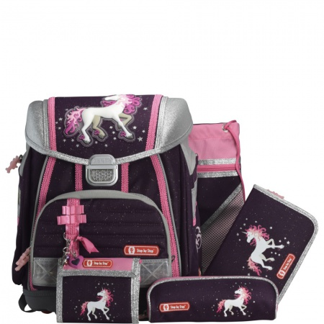
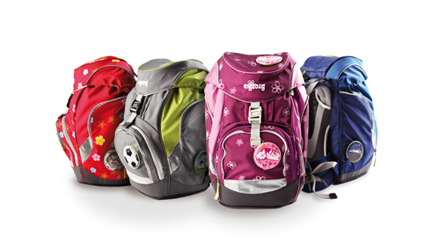
Fa.Pachler Ilse
3331 Kematen/Ybbs
07448 20089
ipachler-shop.at

Schultaschenausstellung 2019
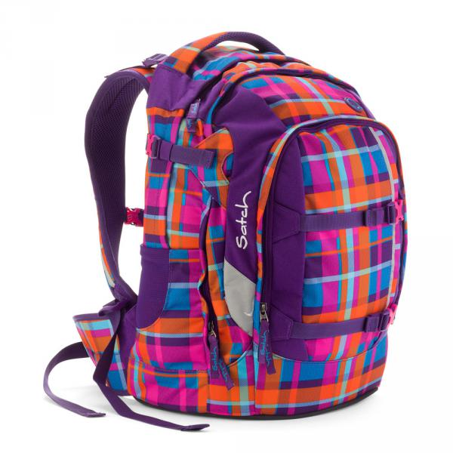
Donnerstag 21.Februar von 14:00 – 18:00 Uhr
Freitag 22.Februar von 14:00 – 18:00 Uhr
Samstag 23.Februar von 9:00 – 17:00 Uhr
Sonntag 24.Februar von 9:00 – 15:00 Uhr
im Feuerwehrhaus Kematen 9. Straße 9
(hinter der Kirche)

Eine Vielzahl an Schultaschen und Schulrucksäcken der Modelle 2019, verschiedenster Hersteller, wird präsentiert und kann sofort bestellt werden.

Ergobag, Step by Step (Hama), Schneiders, McNeill,

An den Ausstellungstagen gibt es einen Einkaufsgutschein und ein Geschenk.

Ich freue mich, Sie persönlich beraten zu dürfen.

